Werkblad casusbespreking Verpleeghuis
UMC Utrecht, Expertise Centrum Palliatieve Zorg Utrecht

Voorbereiding
- Werkblad invullen (STAP 1)
- Met bewoner/naasten in gesprek gaan
- Meetinstrument afnemen als nodig

Naam bewoner:

a) Markeren aan hand van de Surprise question: ‘Zou ik verbaasd zijn als de bewoner binnen 1 jaar komt te overlijden?’
- Ja
- Nee (palliatieve fase).
- Waar in de palliatieve fase bevindt de bewoner zich dan? (zie afbeelding ‘spectrum van de palliatieve zorg’).
- Waar baseer je dit op? Wat kan je observeren? Geeft de bewoner of de naaste hierover iets aan?

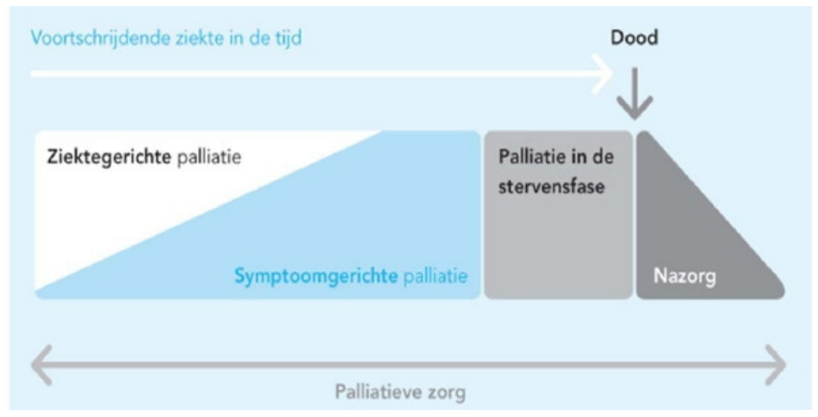Fig. Spectrum palliatieve zorg [Vissers, 2010]

*** Vooraf invullen ***
SIGNALEREN
STAP 1 Palliatief Redeneren – Breng situatie van de bewoner in kaart in het licht van een nieuw probleem of symptoom/veranderde situatie

b) 4 dimensionale schets – actuele situatie
Situatie schets
Wie zie ik als ik binnenkom? (letterlijke beschrijving wat je ziet: denk daarbij aan in bed, aangekleed, in pyjama, in contact, in zichzelf gekeerd, verzorgd etc.)
___________________________________________________________________________________________________________________________________________________________________________________________________________________________________________________________________________________________________________________________________________________________________________________________________________________________________________________________________________________________________________________________________________________________________________________________________________________________________________________________________________________________________________________________________________________________________________________________________________________________________________________

Lichamelijke dimensie
Wat kan de bewoner nog?
Wat kan de bewoner niet meer? Wanneer is de beperking ontstaan en heeft de bewoner er last van?
Beschrijf de lichamelijke conditie

Psychische dimensie
Cognitieve status
(intact of verminderd en op welke manier dan verminderd; bewustzijn, begrip, aandacht, geheugen, kennis en inzicht in de situatie, behoefte aan regie en controle)
Emotionele status
(zorgen, angst, somberheid, tevredenheid, stemming)

Sociale dimensie
Welke rollen heeft/had de bewoner in het dagelijkse leven? Wat betekenen deze rollen voor de bewoner? heeft de bewoner de verandering in rollen geaccepteerd? Heeft hij/zij er moeite mee?
Draagt de bewoner nog zorg voor iemand anders?
Beschrijf de omgeving van de bewoner (familie, buren, kennissen, vrienden) Wie doen ertoe?
Begeleiding naasten: zijn er nog aspecten die bij de naasten spelen?

Spirituele dimensie
Levensovertuiging (bij. het geloof) van de bewoner en de betekenis hiervan
Zingeving; wat geeft de bewoner kracht?
Onafgemaakte zaken: Zijn er problemen of situaties uit het verleden waar hij/zij last van heeft omdat ze niet opgelost of uitgesproken zijn maar die hij/zij zou willen bespreken?

c) Symptoomanalyse
In deze stap gaan jullie de symptomen verder analyseren. Als er een meetinstrument is gebruikt kunnen de uitkomsten hier gepresenteerd worden. Denk hierbij aan volgende vragen:
- Wat zijn de belangrijkste conclusies?
- Kan de bewoner de symptomen zelf goed aangeven, of was misschien een naaste hierbij behulpzaam?
- Welke symptomen vallen op in het Utrecht Symptoom dagboek?
- Zijn er veranderingen te zien door de tijd heen?
- Is er een samenhang van verschillende klachten/symptomen te herkennen?
- Zijn er andere meetinstrumenten gebruikt? Wat kon je uit de meetgegevens concluderen?

d) Perspectief bewoner/naasten
Betekenis van de symptomen voor de bewoner/naasten:
Wensen/behoeften van de bewoner/naasten:
(Waar heeft de bewoner de meeste last van en waar wil de bewoner/naasten prioriteit aan geven? Wat zijn zijn/haar wensen/behoeften? Naast bepaalde symptomen kunnen er ook andere zaken belangrijk zijn zoals bepaalde mensen nog zien, praktische dingen regelen etc.)
Zitten de bewoner/naasten op een lijn?

*** gezamenlijk invullen tijdens overleg (je kan hier wel alvast over nadenken)***

BESLUITVORMING
STAP 2 Palliatief Redeneren – Vat problematiek samen en maak een proactief beleid + STAP 3 Maak afspraken over evaluatie van beleid

a) Prioriteren symptomen
- Welke problemen zijn het belangrijkste om op te pakken?
- Waar heeft de bewoner de meeste last van en wat zijn de prioriteiten van de bewoner?
- Maak een keuze van 1-2 symptomen die uitgewerkt worden, waar je het verschil kan maken voor de bewoner.
- Kunst is hier om te kiezen – wat vindt bewoner/naasten belangrijk en wat zie je als professional.

1.
2.
3. etc.

b) Gezamenlijke besluitvorming
[Jullie kunnen hier nog tabellen toevoegen als het nodig is]
Symptoom #1:
Werkhypothese
(aanname waar het symptoom vandaan komt; wat is het meest logische?)
- Kijk ook of je nog aanvullende informatie nodig hebt (consultatie binnen team/extern of gebruik meetinstrumenten of raadplegen Richtlijnen palliatieve zorg)
- Bepalen van mogelijke oorzaken is iets waarin andere disciplines (artsen) zullen meedenken
Aard van het symptoom:
(waar en wanneer treedt het op? Hoe lang speelt het? Hoe veel last wordt ervaren? samenhang tussen symptomen?)
Ten gevolge van:
(meest aannemelijke oorzaak of oorzaken van het symptoom)
Beïnvloedende factoren:
(factoren die de het symptoom verergeren of verminderen. Beschrijf hier geen interventies.)
Doel beleid:
Plan van aanpak  (Maak het beleid aan hand van wat de bewoner nog wil EN wat nog haalbaar/zinvol/gewenst is.  Denk alvast na over een volgende stap als de interventie niet het gewenste effect heeft). | Interventie | STAP 3 Palliatief Redeneren – Maak afspraken over evaluatie van beleid
 |  | Volgend evaluatie moment | Evaluatie door | Hoe effect meten  (meetinstrument?)
Niet-medicamenteuze interventies
Medicamenteuze interventies

STAP 4 Palliatief Redeneren – Stel beleid zo nodig bij en blijf evalueren
[Bij een vervolgbespreking, moet gestart worden met de evaluatie van het eerder geformuleerde beleid. Start in dat geval met STAP 4]

Evaluatie meten – Van bewoner(s) die tijdens een eerdere overleg zijn besproken
Effect van interventie(s) goed? | Blijf evalueren (STAP 3)
Effect afwezig/beperkt van interventie(s) | a) Breng situatie opnieuw in kaart (STAP 1) + werkhypothese en beleid (STAP 2)
 | b) Kijk op nieuw naar je werkhypothese + beleid (STAP 2)
 | c) Accepteer

Na het overleg:
- Terugkoppeling aan de bewoner/naasten.

